**ESCUELA NORMAL DE EDUCACION PREESCOLAR.**

**LICENCIATURA EN EDUCACION PREESCOALR.**

**CILO ESCOLAR 2019-2020**

**CURSO:**

TALLER DE TECNICAS Y ESTRATEGIAS DE EXPRESION CORPORAL Y DANZA DE PREESCOLAR.

**DOCENTE:**

MANUEL FEDERICO RODRIGUEZ AGUILAR

**ACTIVIDAD:**

ANALISIS COMPARATIVO.

**ALUMNA:**

MARIANA MARCELA QUEZADA VILLAGOMEZ # 14

**15 DE MAYO DE 2020 SALTILLO, COAHUILA**

**COMPARACION: ESPECTACULO DE XCARET Y EVENTO LA GUELAGUETZA.**

La diferencia más grande que tienen es que una se hace por tradición del lugar, y otra es un espectáculo teatral. Las danzas que se muestran en cada evento, son diferentes, aunque en el espectáculo de Xcaret se puede apreciar una que otra danza de Oaxaca pues es un show que representa un poco a todo el país.

Es importante recalcar que los dos son muy llamativos en cuestión de organización, participación y bailes, cada uno tiene su propio propósito, pero aun asi los dos son para dar a conocer mas tanto de las regiones como el país entero.

En la fiesta tradicional de la **Guelaguetza**, se representan danzas de las diferentes regiones de Oaxaca, lo cual hace que este evento sea muy representativo por parte de este estado.

La Guelaguetza es la fiesta mas importante de este lugar, pues es el momento en donde todas las regiones comparten de todo lo que cultivan y dan a conocer muchas otras cosas mas, se origina como festividad indígena, la cual esta dedicada a la diosa Centeotl, la diosa del maíz tierno.

Actualmente es una fiesta que destaca por su Folklore, gastronomía, danza, ropas típicas y espectáculos.

En cambio el espectáculo de **Xcaret** es un show que se le da a todas aquellas personas que tienen la oportunidad de conocer este lugar, pues dentro del show dan una representación de todo lo que ha vivido América, hasta solamente centrarse en México y su diversa cultura, esto lo hacen para que todas las personas extranjeras conozcan un poco mas de la cultura mexicana.

Este es un show nocturno que ha sabido rescatar lo más representativo de nuestras raíces mexicanas.

Estos dos eventos son una parte de lo que te puede ofrecer México, son diferentes pero tienen en común que hacen ver al país con más color y saca a luz cosas que posiblemente uno como mexicano no sabía que tenia.

Para concluir esta comparación, las danzas que se observan en ambos son muy representativas en México, muchas personas se dan cuenta cual es cada danza, la gente que sabe de bailes tradicionales, se dan cuenta que cada estado mexicano tiene su danza representativa, y todo es muy variado, se puede bailar con atuendos un poco parecidos pero siempre existe el detalle que le da cada estado del país.

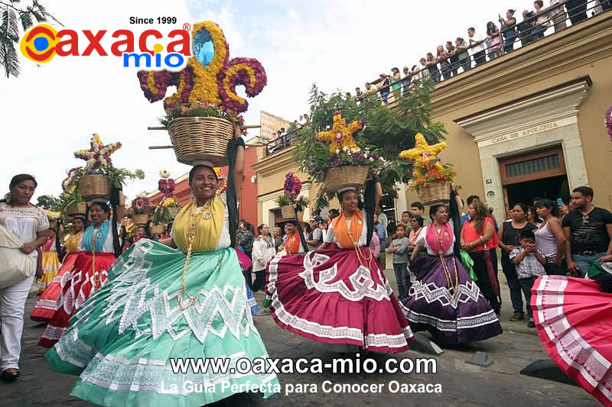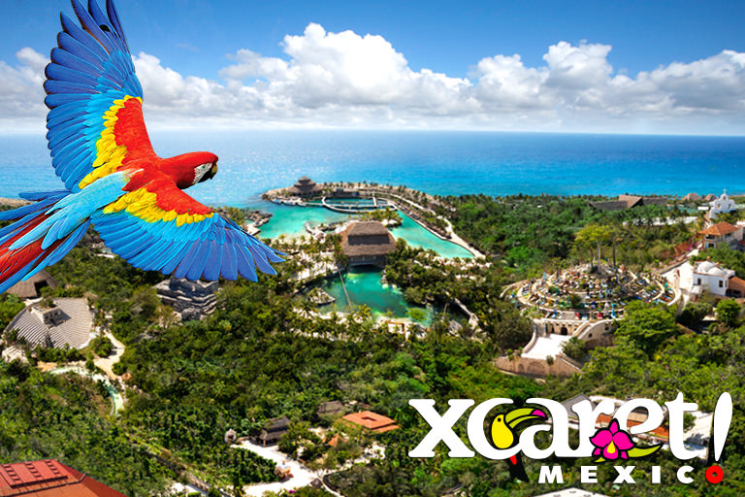Estos eventos se realizan todos los años, aunque uno es mas repetitivo durante el año que es el espectáculo de Xcaret, la Guelaguetza es 1 vez al año para mostrar lo nuevo de cada región de Oaxaca. Ambos eventos son para toda la gente que este en ese lugar (Oaxaca/Xcaret) pues es para que todos conozcan un poco de todo lo que ofrece el lugar.